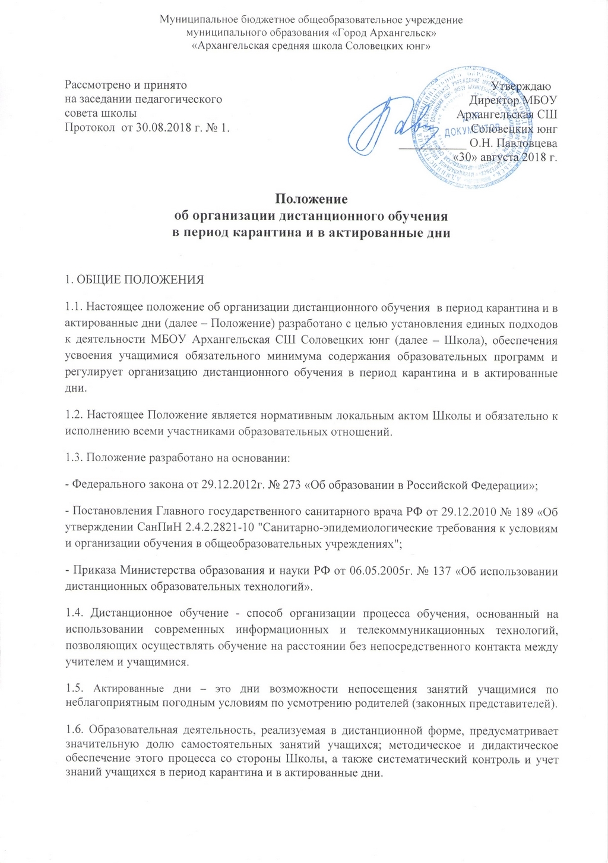
1.7. Основными принципами организации дистанционного обучения являются:
- принцип интерактивности, выражающийся в возможности контактов всех участников образовательных отношений с помощью специализированной информационно-образовательной среды (в том числе, официальный сайт Школы, электронная почта, он-лайн уроки и другие);
- принцип гибкости, дающий возможность участникам образовательных отношений работать в необходимом для них темпе и в удобное для себя время в актированные дни и дни, пропущенные по болезни или в период карантина;
- принцип оперативности и объективности оценивания учебных достижений учащихся;
- обеспечения полноты реализации образовательных программ по предметам, а также усвоения учащимися обязательного минимума содержания образовательных программ за уровень основного и среднего общего образования, выполнения федеральных государственных образовательных стандартов.
1.8. Объявление о карантинном режиме, других мероприятиях, влекущих за собой приостановление учебных занятий, размещается в новостной ленте школьного сайта.

2. ОРГАНИЗАЦИЯ ПРОЦЕССА ДИСТАНЦИОННОГО ОБУЧЕНИЯ в период карантина и актированные дни

2.1. Права и обязанности учащихся, осваивающих образовательные программы с использованием дистанционных образовательных технологий, определяются законодательством Российской Федерации.
2.2. Обучение в дистанционной форме может осуществляться по основной образовательной программе Школы и по программе обучения детей с ограниченными возможностями здоровья, обучении.
3. ПОРЯДОК РАБОТЫ АДМИНИСТРАЦИИ ШКОЛЫ В ДНИ КАРАНТИНА
3.1. Директор Школы издает приказ о работе в дни карантина и другие дни, связанные с необходимостью приостановления учебных занятий.
3.2. Заместитель директора по учебно-воспитательной работе:
3.2.1. организует подготовку учителями-предметниками заданий учащимся на период карантина, других мероприятий, связанных с необходимостью приостановления учебных занятий;
3.2.2. предоставляет по запросам задания на бумажных носителях для ознакомления родителей (законных представителей) и учащихся, не имеющих доступ в Интернет;

3.2.3. ведёт мониторинг заполнения электронных журналов, выставления оценок учащимся; 3.2.4. согласовывает через классных руководителей с родителями (законными представителями) механизм взаимодействия на случай отсутствия сети Интернет.
4. РЕЖИМ РАБОТЫ ПЕДАГОГИЧЕСКОГО КОЛЛЕКТИВА В ДНИ КАРАНТИНА И ДРУГИЕ ДНИ ПРИОСТАНОВЛЕНИЯ УЧЕБНЫХ ЗАНЯТИЙ
4.1. Учитель-предметник организует образовательную деятельность через следующие формы:
4.1.1. индивидуальные и групповые консультации учащихся (веб-камера, документ-камера, группы в социальных сетях и др.);
4.1.2. самостоятельная деятельность учащихся в карантинные, другие дни приостановления учебных занятий может быть оценена педагогами только в случае достижения учащимися положительных результатов (если работа выполнена на неудовлетворительную оценку, то учитель проводит консультации с целью коррекции знаний и предоставляет аналогичный вариант работы);
4.1.3. в случае невыполнения заданий без уважительной причины в срок выставляется неудовлетворительная отметка, за исключением, если учащийся в данный момент находится на лечении.
4.2. Периоды отмены учебных занятий в связи с неблагоприятной эпидемиологической обстановкой, другими мероприятиями, влекущими за собой приостановление учебного процесса, являются рабочим временем сотрудников Школы.
4.3. В период отмены учебных занятий (образовательной деятельности) в отдельных классах или по Школе в целом по вышеуказанным причинам, учителя и другие педагогические работники привлекаются к образовательно-воспитательной, методической, организационной работе в порядке и на условиях, предусмотренных в разделе 4. Продолжительность рабочего времени педагогов во время карантина определяется исходя из продолжительности рабочей недели (36 часов в неделю).
5. ОТВЕТСТВЕННОСТЬ ШКОЛЫ И РОДИТЕЛЕЙ (ЗАКОННЫХ ПРЕДСТАВИТЕЛЕЙ) УЧАЩИХСЯ
5.1. За выполнение заданий и ликвидацию задолженностей (при наличии) по учебным предметам ответственность несут родители (законные представители).
5.2. Учащихся, выполнявших задания и не усвоивших пройденный учебный материал, учитель-предметник приглашает на индивидуальные или групповые консультации для ликвидации пробелов.
5.3. Независимо от количества карантинных, других дней приостановления учебных занятий в учебном году Школа несет в установленном законодательством РФ порядке ответственность за реализацию в полном объеме образовательных программ в соответствии с учебным планом и графиком учебного процесса, за качество образования своих выпускников, за выполнение федеральных государственных образовательных стандартов.

6. ТЕХНИЧЕСКОЕ ОБЕСПЕЧЕНИЕ ИСПОЛЬЗОВАНИЯ ДИСТАНЦИОННЫХ ОБРАЗОВАТЕЛЬНЫХ ТЕХНОЛОГИЙ
6.1. Учебный процесс с использованием дистанционных образовательных технологий в Школе обеспечивается следующими техническими средствами:
- компьютерными классом, АРМ учителя, web-камерами, микрофонами и звукоусиливающей и проекционной аппаратурой;
- программным обеспечением для доступа к локальным и удаленным серверам с учебной информацией и рабочими материалами для участников учебного процесса;
- локальной сетью с выходом в Интернет.
6.2. Техническое обеспечение учащегося с использованием дистанционных образовательных технологий. Учащиеся дома должны иметь:
- персональный компьютер с возможностью воспроизведения звука и видео;
- канал подключения к сети Интернет.

